Światełka led na kablu: piękne i subtelne
Jakie ozdoby najlepiej sprawdzą się w domu? Niewielkie punkciki świetlne doskonale sprawdzą się w tym przypadku!

Jak działają światełka LED?
Mechanizm zastosowany w takiej ozdobie jest niezwykle prosty. Umieszczone w łańcuchu diody elektroluminescencyjne wytwarzają prąd. W zależności od potrzeb, można nałożyć kolorowy filtr i w ten sposób wytworzyć snop w wybranym odcieniu. Elektroluminescencja to powszechnie wykorzystywany proces - światło jest bowiem delikatne i nie nadwyręża portfela gospodarstwa domowego.
Delikatna ozdoba
Jeśli światełka LED na kablu kojarzysz jedynie ze świąteczną ozdobą, musisz wiedzieć, że to, obecnie, jedno z najciekawszych rozwiązań implementowanych jako dekoracja domowa. Świetnie sprawdzi się na ramie łóżka, pięknie rozświetli również ustawione na komodzie figury. LED-ów używa się również w meblarstwie. Listwy i taśmy, punktowo montowane światełka tworzą lekką poświatę i pozwalają na lepszą nawigację, bez konieczności zapalania głównego włącznika prądu.

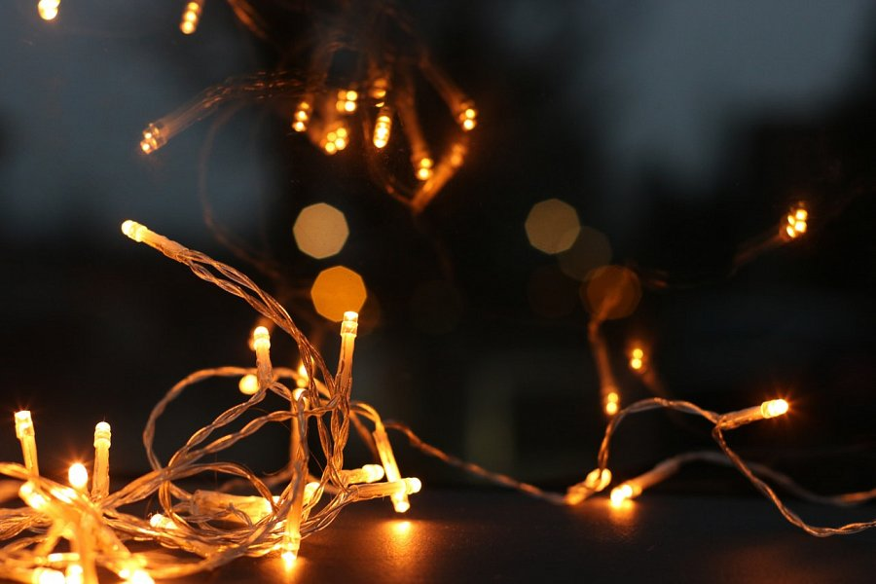
Światełka LED na kablu: gdzie je umieścić?
Sprawdzą się również w biblioteczce, na balkonie i werandzie, by, podczas wczesnojesiennych wieczorów przełamać nadchodzącą znienacka szarówkę. Światełka LED na kablu zapewnią również wspaniały, designerski wygląd takich przestrzeni. Najpopularniejszą ich formą są ostatnio punkciki świetlne naniesione na elastyczny drucik, który można dowolnie zawijać i kręcić. W sklepach pojawiają się również sznury papierowe, gwiazdy, drzewka i popularne cotton balls - plastikowe kule, ciasno obwiedzione sznurem, z umieszczoną wewnątrz ledową żarówką. Światełka LED na kablu sprawdzają się również jako wykończenie wieńca na drzwi, lub innych dekoracji domowych.

